Приложение № 12 к спецификации

Форма № 1
ПРИХОДНАЯ ВЕДОМОСТЬ №_______
учёта поступившей корреспонденции
в отдел ГФС России в г. Краснодаре
за период с «___» час. «____» мин. «____»__________20 г.
по «___» час. «____» мин. «____»__________20 г.

№  п/п | Наименование отправителя, или города  откуда исходит корреспонденция | Номер  сопрово-  дительного  документа | Количество отправлений
№  п/п |  | Номер  сопрово-  дительного  документа | город | ино | спецсвязь
1 | 2 | 3 | 4 | 5 | 6
Всего поступило________________________________________________________отправлений
(цифрами)
Дежурный по экспедиции___________________________
(подпись)
1 | 2 | 3 | 4 | 5 | 6
Всего поступило________________________________________________________отправлений
(цифрами)
Дежурный по экспедиции___________________________
(подпись)

Приложение № 13 к спецификации

Форма № 2
РАСХОДНАЯ ВЕДОМОСТЬ №_______
учёта отправленной корреспонденции
из отдела ГФС России в г. Краснодаре
за период с «___» час. «____» мин. «____»__________20 г.
по «___» час. «____» мин. «____»__________20 г.

№  п/п | Наименование адресата, маршрута, или города  куда направляется корреспонденция | Номер  сопрово-  дительного  документа | Количество отправлений
№  п/п |  | Номер  сопрово-  дительного  документа | ино | город | спецсвязь
1 | 2 | 3 | 4 | 5 | 6
Всего отправлено________________________________________________________отправлений
(цифрами)
Дежурный по экспедиции___________________________
(подпись)
1 | 2 | 3 | 4 | 5 | 6
Всего отправлено________________________________________________________отправлений
(цифрами)
Дежурный по экспедиции___________________________
(подпись)

Приложение № 14 к спецификации
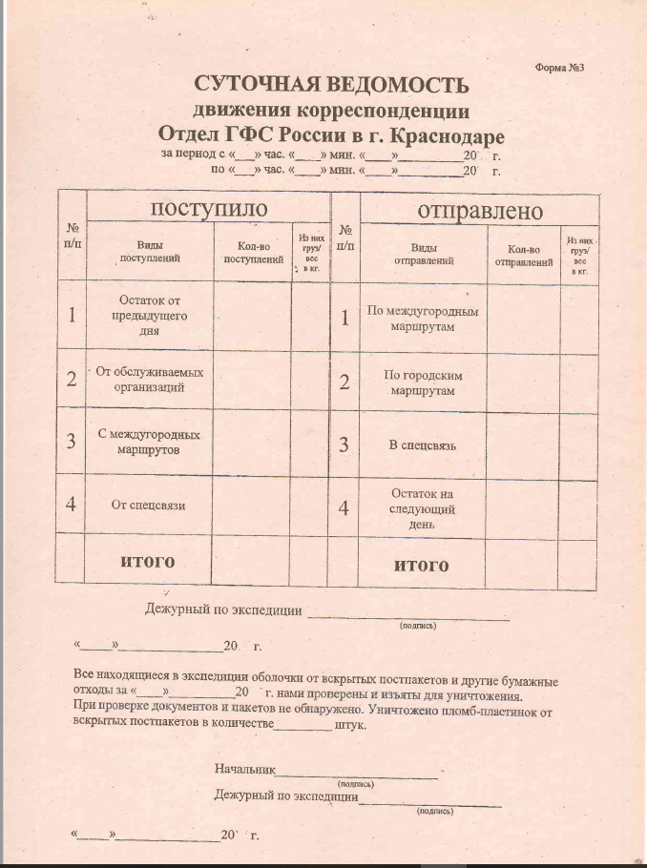

Приложение № 15 к спецификации

Форма № 6
ПРОДОЛЖЕНИЕ К ОПИСИ №_______

№  п/п | Номер  отправления | Откуда | Кому | Важ-  ность | Роспись в получении корреспонденции, дата и время | Печать или штамп  адресата
№  п/п | Номер  отправления | Откуда | Кому | Важ-  ность | Роспись в получении корреспонденции, дата и время | Печать или штамп  адресата

Правильность регистрации в описи __________ _________________отправлений
цифрами
проверил ________________
подпись
«____»_______________20____г. _____час._____мин.

Правильность сдачи_____________________________________________________________________________________отправлений
прописью
подтверждаю_______________________________________
подпись фельдъегеря

